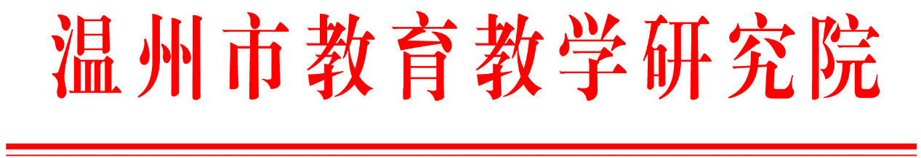
温教研初函〔2021〕320号

关于举行2021年温州市初中历史与社会项目化学习第一次研讨活动的通知

各县（市、区）教育局教研部门，市局直属各有关学校:
为做好“指向核心素养的项目学习”区域整体改革试点区的工作推进，根据市教研院工作计划，决定举行温州市初中试点校历史与社会学科项目化学习第一次研讨活动。现将有关事项通知如下：
一、时间地点
时间：9月17日，上午8：30开始。
地点：温州市第二中学滨江校区（鹿城区惠民路）。
二、活动内容
（一）汇报交流
“指向核心素养的项目学习”区域整体改革初中试点校历史与社会学科实施方案交流（发言学校：温州外国语学校、温州市第二外国语学校、温州市第二中学、温州市实验中学、温州市第十二中学、温州市绣山中学、温州市南浦实验中学、龙湾区实验中学、瓯海区仙岩第二中学、瑞安市安阳实验中学、永嘉县上塘城关中学、文成县二源镇中心学校）
（二）经验介绍
基于素养发展的学校项目学习整体规划与实施
瑞安市曹村学校 施德锋
（三）专家点评
点评人：鹿城区教育研究院 蔡 永
温州市教育教学研究院 夏陈伟
三、参加对象
1.“指向核心素养的项目学习”区域整体改革初中试点校社会教研组长、种子教师。
2.温州市历史与社会学科项目化学习骨干教师（名单见附件）。
四、其他事项
1.各初中试点校请结合学校工作规划，整体谋划历史与社会学科项目学习实施方案，发言交流的学校请打印40份实施方案用于会议交流。教研组长发言时间10分钟，并以ppt辅助讲解。
2.与会人员的差旅费回原单位报销。

附件：
1.温州市“指向核心素养的项目学习”区域整体改革初中试点校名单
2.温州市历史与社会项目学习项目组教师名单

温州市教育教学研究院
2021年9月6日
附件1
温州市首批“指向核心素养的项目学习”区域整体改革
初中试点校名单（27所）
序号 | 学校名称 | 序号 | 学校名称
1 | 温州市第二外国语学校 | 15 | 瓯海区仙岩第二中学
2 | 温州外国语学校 | 16 | 龙湾区实验中学
3 | 温州市第二十一中学 | 17 | 温州市第十五中学
4 | 北大新世纪温州附属学校 | 18 | 瑞安市安阳实验中学
5 | 温州市第二中学 | 19 | 永嘉县上塘城关中学
6 | 温州市第三中学 | 20 | 乐清市城南中学
7 | 温州市实验中学 | 21 | 平阳县鳌江镇第四中学
8 | 温州市第八中学 | 22 | 苍南县灵溪镇第一中学
9 | 温州市第十二中学 | 23 | 龙港市实验中学
10 | 温州市第二实验中学 | 24 | 文成县二源镇中心学校
11 | 温州市绣山中学 | 25 | 泰顺县实验中学
12 | 温州市南浦实验中学 | 26 | 洞头区霓屿义务教育学校
13 | 瓯海区实验中学 | 27 | 经开区海城中学
14 | 瓯海区梧田第一中学

附件2
温州市历史与社会项目学习项目组教师名单
姓名 | 学校 | 姓名 | 学校
彭凌芳 | 温州外国语学校 | 胡俊祥 | 温州外国语学校
陈森森 | 温州市第二外国语学校 | 周永明 | 温州东瓯中学
夏静静 | 温州市第三十九中学 | 徐晓燕 | 温州市第二实验中学
章思思 | 温州市南浦实验中学 | 周 健 | 温州市实验中学
蒋晨思 | 温州市绣山中学 | 陈建余 | 瓯海区瞿溪华侨中学
徐琦环 | 温州市瓯海区外国语学校 | 林建海 | 洞头区灵昆中学
戴雅彬 | 北京外国语大学瑞安附属学校 | 施德锋 | 瑞安市曹村镇学校
郑琼洁 | 乐清市翁垟第一中学 | 徐 施 | 乐清翁垟镇第一中学
刘彩丽 | 文成县第二实验中学 | 周万军 | 文成县峃口镇中心学校
陈新新 | 龙港市第六中学 | 王甜甜 | 温州滨海学校

